７－３－４：その他
(1) 液体アンモニア
○○市△△社××事業所（１９○○年）

人的損害 死者１名 負傷者１名

午前９時１５分ごろ、液安レシーバーにタンク車から受け入れ作業中、タンク車側のゴムホースの接続部がはずれ、ガスが噴出した。バルブの操作をしていた作業員がおどろいてバルブから手をはなし転落し骨折、噴出ガスをあびて凍傷の被害をうけた。ガスの噴出は、化学消防車の助けを得て、ようやくとめることができた。事故の原因は、作業開始にあたり、受け入れタンクのバルブをあけなかったか、開け方が不十分のままタンク車のバルブをひらいたので、過圧となって配管がはずれたものとみなされる。
なお、死亡した作業員は、担当外の下請け業者で、なぜ受け入れ作業に従事したか、その間の事情が不明であり、また受け入れ作業に取り扱い主任者の立会いもなかったなど、作業上の不都合も遠因となっている。

(2) □□市ＬＰガス充てん所（１９△△年）
ローリーから１０ｔタンクに充てん中、カップリングがおれてガスが漏れ、そのガス雲は近くを通る阪急電車の線路までながれ、おりから通過した電車のスパークによって着火した。ガス漏れから着火までの時間は、目撃者の言によると、２０秒ぐらいであるといわれるが、火災は充てん所内を、一瞬に火の海とし、１０㎏および５０㎏の容器を、つぎつぎに破裂させ、ついには１０ｔタンクの安全弁に着火させた。発火後１８分くらいたってついにタンクが爆発し、３０～４０ｍの火災をふきあげ、場内は猛烈な火災となった。
この爆発で、タンクはマンホールを通る中心線からまっぷたつに割れ、反対側にそりかえって５ｍほど離れた位置に焼きするめのようになっておち、いかに爆発力が強かったかを示した。また鏡板も２つにさけ、一方の鏡板は２０ｍも吹き飛び、もう１つは行方不明となってしまった。マンホールは分断されて四方に飛び、取り付けてあった安全弁は１００ｍ、マンホールカバーは２００ｍも飛ぶという威力を示していた。
この事故により死者３名、負傷者６１名の人的被害と、3,000万円にのぼる
物損害を出した。
この事故は、なんといっても、今後の充てん所のあり方について、深刻な問題を投げかけたもので、事故の直接、間接の原因には、次のようなことがあげられている。
① １０ｔタンクには、約７０％程度の残液があったのにもかかわらず、ローリーからＬＰガスの供給をうけようとして、同一配管をつかって容器に充てん
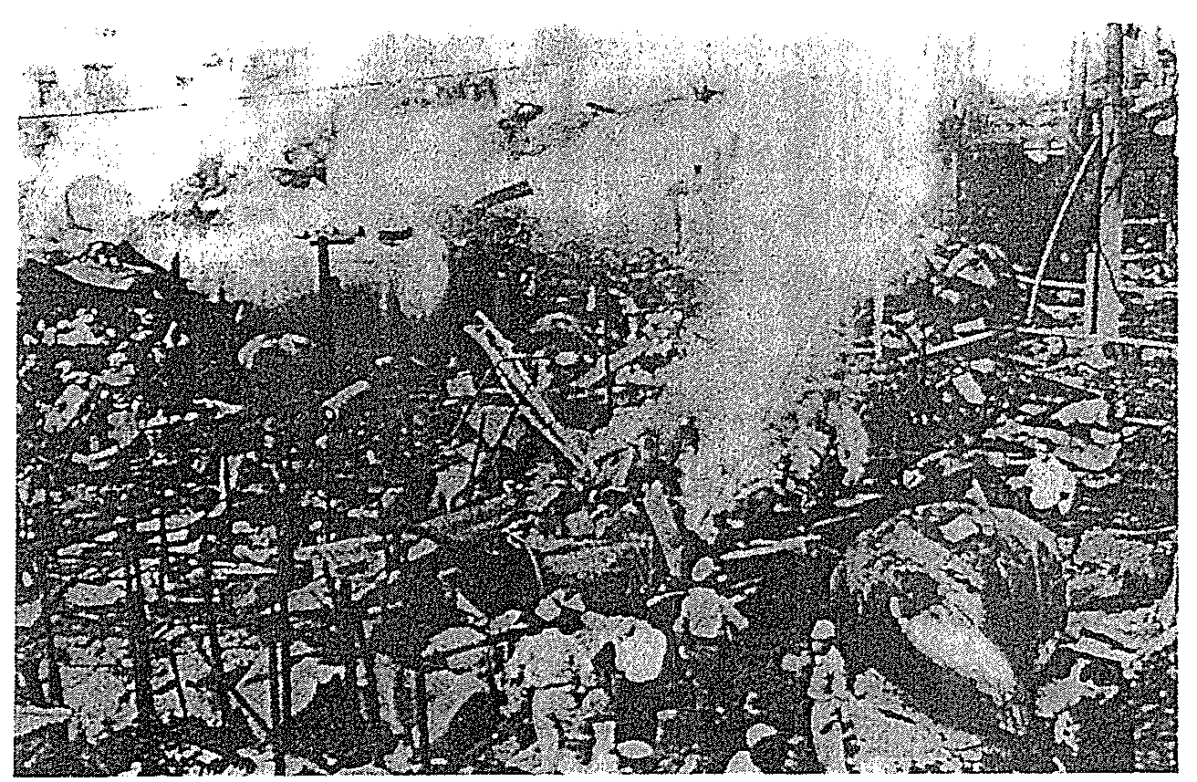
△△市ガス充てん所の事故
しようとしたこと。
② 当時、充てん所の液送ポンプおよびコンプレッサーはいずれも故障していたので、ローリーポンプを使用した。
③ 作業主任者が不在であったので、上記作業について適切さを欠き、うまくいかなかった。
④ いったん作業を停止したものの、ローリーのもとバルブをひらき、ホースをつけたままにしていた。
⑤ 充てん所内の地面にこう配があったため、ローリーの後車輪を抗木にのせなければならず、３０分の休憩中に、なんらかの理由で抗木からおちて移動したため、ホースをひっぱってしまった。
⑥ ホースカップリングの肉厚が非常に薄く、２㎜（曲げ耐力約０．８ｔと推定）しかなかったために折損してガスが漏えいした。
⑦ このガス雲は、約２０ｍ離れたところまでながれているが、そこに阪急電車の線路があった。
⑧ タンクの安全弁（１1/2Ｂ）は、事故が発生して１１～１２分後には作動しているが、容量不足（２Ｂとすべきであった）であり、間接的にタンクの破裂を促進した。
⑨ タンクの破裂の直接的原因は、ＬＰガス容器が場内、とくにタンク真下にも置かれており、これらが火災となって、極端な加熱を起こしたことにある。

この爆発で、５００ｍ先まで爆風による被害がでたのは、タンクの異常加熱により、局部加熱され、そこが破裂するとともに、続いて起こった蒸気爆発により、激しい衝撃力を発生したためである。

